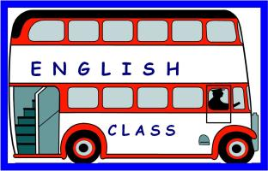
PLANIFICACIÓN PARA EL AUTOAPRENDIZAJE

SEMANA 12 DEL 15 al 19 de JUNIO AÑO 2020

ASIGNATURA /CURSO | Inglés – 6° básico
NOMBRE DEL PROFESOR/A | Pía Cáceres
CONTENIDO | Present continuous (affirmative sentences)
OBJETIVO DE APRENDIZAJE DE LA UNIDAD 1 (TEXTUAL) | OA 15: Escribir para realizar las siguientes funciones: › indicar posición; por ejemplo: The zoo is in front of the park › describir personas en cuanto a personalidad o estado; por ejemplo: he is quiet/friendly; I feel sad/happy/ angry › contrastar información; por ejemplo: i t c a n fl y b u t i t c a n ’ t s w i m › expresar necesidad; por ejemplo: I have to… › describir y preguntar por acciones que ocurren al momento de hablar; por ejemplo: He is/isn’t reading; Is he reading? Yes, he is/No, he isn’t; Are they playing? Yes, they are/No, they aren’t › expresar cantidad e identifi car sustantivos plurales irregulares; por ejemplo: there is/are a/many/a lot of…child/children › describir acciones que ocurren en el pasado; por ejemplo: I was/made/ did/felt… › describir acciones y cómo estas se realizan; por ejemplo: he reads fast/ very slowly › expresar posesión; por ejemplo: it is his/her/our car; this is Pedro’s pet › expresar cantidad numérica hasta el 20 › formular y responder preguntas; por ejemplo: Who/How much/many/ Can…?/Where…?
MOTIVACIÓN | Hoy trabajaremos en el present continuo, para esto observa el siguiente video:  https://www.youtube.com/watch?v=bpQPQ2DurL4
ACTIVIDAD(ES) Y RECURSOS PEDAGÓGICOS | ACTIVIDADES:  - Clasificar verbos con ing  - Escribir oraciones afirmativas en presente continuo  - Responder ticket de Salida  RECURSOS: Video, guía de trabajo, cuaderno, lápiz.
EVALUACIÓN FORMATIVA | Se evaluará de forma formativa a través de ticket de salida
ESTE MÓDULO DEBE SER ENVIADO AL SIGUIENTE CORREO ELECTRÓNICO | pia.caceres@colegio-jeanpiaget.cl  Se sugiere sacar una foto de la guía y enviarla con el nombre del estudiante y el curso al cual pertenece al correo anteriormente mencionado.  Fecha de entrega guía desarrollada el viernes 19 de Junio

When to use the present continuous tense ?
El presente continuo se utiliza para hablar sobre algo que está pasando en el momento en el que hablamos.
Ej. I am Reading (yo estoy leyendo)
(Para entender mas acerca del tema ve al siguiente link) https://www.youtube.com/watch?v=H7uJ2Pqu21U

Oraciones afirmativas
La estructura del presente continuo para oraciones afirmativas es la siguiente:
Sujeto + verbo to be (am/ is/ are) + verbo con ING+ Complemento
Ej: the sheep is running

Recuerda el verbo to be:

Pronombre | Verbo to be | Significado | Pronunciación
I | am | Yo estoy | /AI AM/
You | are | tu estas | /YU AR/
He | is | He esta | /JI IS/
She | is | Ella esta | /SHI IS/
It | is | Eso esta | /IT IS/
We | are | Nosotros (as) estamos | /WI AR/
They | are | Ellos están | /DEI AR/

¿Cómo funciona el verbo con “ING”?
En el tiempo presente continuo, se caracteriza por el uso del verbo con gerundio, lo que significa que al final de cada verbo, este llevara ING.
Ej: I am cooking
En español ING significa

ENDO
EJ: OYENDO

IENDO
EJ:RIENDO
ANDO
Ej: JUGANDO

Reglas del ING
Para escribir un verbo con ING, debes seguir las siguientes reglas:
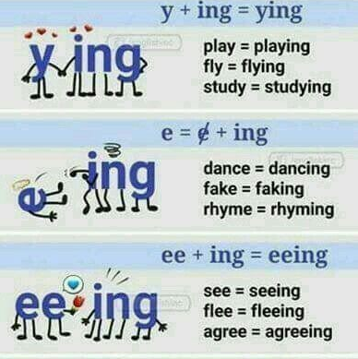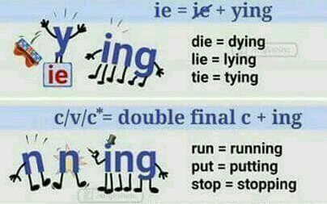
GUÍA 12° SEMANA DE INGLÉS
Nombre:
Curso: 6° básico | Fecha: | Profesor : Pía Cáceres
OBJETIVOS DE APRENDIZAJES  1.- Describir acciones afirmativas en el tiempo presente simple |  | CONTENIDOS  - PRESENT CONTINUOUS (AFFIRMATIVE SENTENCES)

ESTIMADO APODERADO, SI EL ESTUDIANTE NO TIENE ACCESO A IMPRESION PUEDE REALIZAR LAS GUIAS EN EL CUADERNO.
Instrucciones: Lee atentamente antes de responder

- Write the -ing form of each verb in the correct column
(escribe los verbos con ing, en la columna que corresponda)

CUT | STUDY | ASK | BEHAVE | STAY | TIE | SET | VIE
CLOSE | DIE | PUT | BEHIND | FORGET | RIDE | THINK | TRY

“Y” | “E” | “IE” | “C+V+C” | OTHERS
Ej: PLAY-PLAYING | Ej: MAKE- MAKING | Ej: LIE- LYING | Ej: RUN- RUNNING | Ej: READ-READING

- Write the affirmative sentences using the present continuous
(escribe oraciones afirmativas utilizando el presente continuo)

EX: I COOK A CAKE
I AM COOKING A CAKE

- WE PUT A PENCIL

_____________________________________________________

- SHE READ A BOOK

______________________________________________________

3- I RUN

______________________________________________________

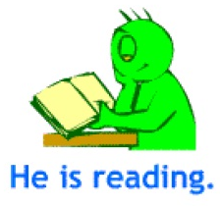
- THEY PLAY SOCCER

_______________________________________________________

- HE SING

_________________________________________________________

- YOU DANCE

_________________________________________________________

- IT JUMP

__________________________________________________________

V. Answer in english the exit ticket
(responde el ticket en inglés)

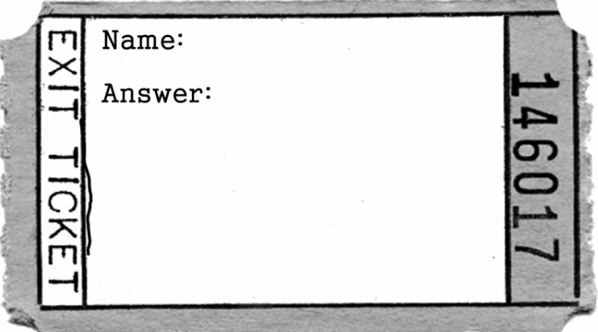
semana 12
NAME: GRADE: 6°

MISS PÍA CÁCERES G.

When do we use the Present continuous?

Correct the mistake
I aming speak

Choose the correct alternative for the verb Dance in present continuous
- Danceing b) dancieng c) dancing

MISS PÍA CÁCERES G.

